智慧型自動駕駛路邊停車競賽
一、競賽目的：
汽車自動駕駛已是各大車廠以及科技公司競爭的領域, 像是Google 的無人汽車, 瑞士、荷蘭、法國等均準備讓無人公車上路。本競賽即以汽車自動駕駛為主軸, 模擬汽車駕照考場的路邊停車項目, 期許激發學生創意, 建立汽車自動化的技術。
二、自走車相關規定
1. 為求競賽公平，本競賽一律採用旗標科技公司所提供的『iTank 智慧移動平台旗艦版』, 除出廠預裝之感測器與輸出入元件外, 可視需要加裝任何額外感測器, 但不得改裝或是加裝任何動力機構, 並於比賽當天報到時完成檢錄程序, 方可參賽, 否則視同棄權。請參考下圖：
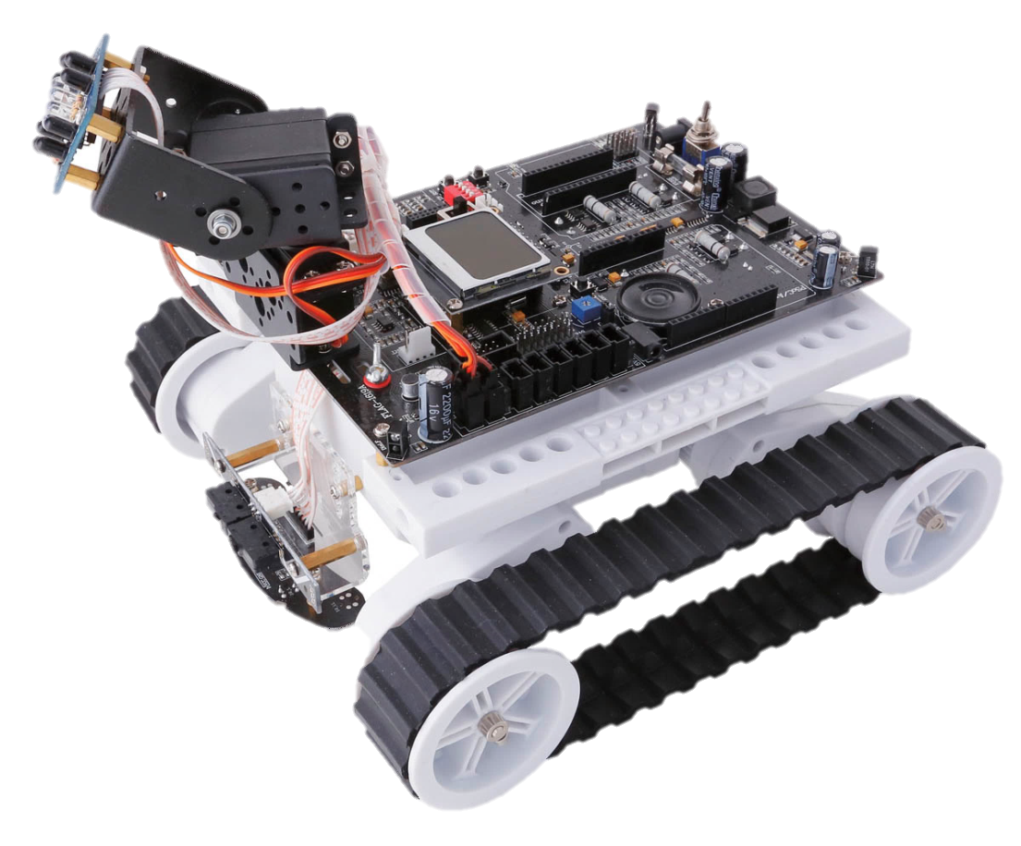
旗標科技公司 iTank 智慧型移動平台旗艦款
2. 電力來源除使用內置電池盒以 6 顆三號電池供電外, 也可採用各式外加電池, 外加電池可置於原車體內置空間, 或自行以樂高或智高積木在車體上搭建放置區, 比賽中若因外加電池掉落導致斷電、翻車等情況, 即中斷出賽, 並以事故點計算成績。
3. 自走車可依參賽者偏好使用 Arduino 等各式控制板撰寫程式操控, 唯自走車必須為獨立運作, 不得以有線或無線電波控制。
三、參賽規定
1. 報名對象：
大專組：大專院校在校學生, 每隊以 3 名為限
高中職組：高中職在校學生, 每隊以 3 名為限。
2. 比賽當天依主辦單位公佈時間表進行報到、檢錄及比賽。
3. 參賽隊伍出賽順序於比賽當天由參賽隊伍報到時抽籤決定。
4. 參賽隊伍在抽籤後即須進行自走車檢錄, 檢查完畢後可於競賽場地練習, 並於正式比賽開始前置放於主辦單位指定區域, 放置後不得再更換及調整軟、硬體 (含電池)。
四、競賽場地
1. 競賽場地尺寸如下圖：

2. 實際競賽場地尺寸仍以比賽當天之現況為準。
3. 由於場地採用組裝方式, 故相鄰隔板會有些微傾斜與落差, 參賽者均需自行克服, 不得有任何異議。
4. 比賽場所的照明、溫度、濕度…等, 均依照實際環境而定, 選手不得要求調整。
五、比賽規則
1. 裁判將視參賽隊伍數量決定出賽次數, 並以各隊出賽最佳成績計算。
2. 凡經唱名3次未到者, 即視同比賽棄權。
3. 經唱名後, 選手才可至指定區域領取自走車, 並置放於競賽起點 A 參賽。
4. 比賽全程從起點 A 聽哨音按車體上按鈕出發, 尋軌前進, 至停車點 B 偵測到丁字形軌道後停止, 往左後方停車位 C 位置自動完成路邊停車, 以車體完全進入停車位為完成時間。停車位兩側邊布置有外罩白色紙張保特瓶牆, 停車時不得撞倒任一保特瓶, 否則視為停車失敗。
5. 比賽以完成自動停車時間越短者為優勝。無法完成停車但未撞倒保特瓶者, 以車體正投影後長方形 4 個角落落於停車位外較少者為優勝, 落於停車位外的角落數相同者, 以個別角落距離停車位邊線垂直最長距離為比較依據, 距離短者為優勝。
6. 競賽過程中, 參賽選手及自走車不得破壞比賽場地, 若發現有此項行為, 裁判得逕行宣告該選手及自走車退場, 並喪失比賽資格。
7. 比賽以現場裁判手動計時為準。
六、獎勵
1. 各組取前 3 名頒發獎金及獎狀, 並視參賽隊數錄取佳作數名頒發獎狀及獎品。
2. 若有競賽成績相同之隊伍, 則同列名次, 次成績名次則順延一名。

